Буклет для обучающихся 1-4 классов
«Твоя личная безопасность»
Пояснительная записка
Личная безопасность является важной темой для каждого ребенка.
«Самое дорогое у человека – это жизнь», - писал Н. А. Островский. А жизнь ребенка вдвойне дорога, потому что он еще только делает первые шаги в сложном мире, постигает день за днем все изгибы и превратности нашего бытия. И от того, донесут ли взрослые до его сознания необходимые знания о безопасности, будет зависеть жизнь малыша.
С раннего детства ребенок должен знать, что люди бывают разные, и общаться надо только с теми, кого знаешь. Соблюдая правила безопасности, ваш ребенок сможет принять самое правильное решение в сложной ситуации и избежать встречи с преступником.
За последние годы выросло количество преступлений, совершенных против детей.
Поэтому необходимо использовать все доступные средства, чтобы защитить наших детей и, что еще важнее, научить их защищаться самостоятельно.
Пренебрегая простейшими правилами безопасности, дети и их родители, сами того не подозревая, временами помогают злоумышленникам. Маленькие дети, гуляющие одни по улице, записка в двери «ключ под ковриком» и множество других просчетов часто служат толчком для преступника.
Созданный мною буклет для обучающихся 1-4 классов коррекционной школы (с интеллектуальными нарушениями) по теме: «Твоя личная безопасность» имеет цель: ознакомление обучающихся с основными правилами личной безопасности.
Задачи данного буклета: показать обучающимся, какие опасности подстерегают детей в повседневной жизни; обсудить с ними опасные и безопасные ситуации.

В буклете представлена следующая информация:
Правила личной безопасности на улице;
Правила личной безопасности дома;
Правила личной безопасности на дороге;
Правила профилактики похищений;
Шесть правил с «Не»;
Службы экстренного вызова.
Используя рекомендации данные в буклете, обучающиеся начальных классов овладеют основными правилами личной безопасности.
Буклет для обучающихся 1-4 классов
Знать элементарные правила личной безопасности и профилактики негативных ситуаций во дворе, на улице, дома и в общественных местах—значит защитить себя от беды и несчастий.
Правила личной безопасности на улице
1. Не вступайте в разговор с незнакомыми и случайными людьми на улице.
2. Не играйте на дороге, возвращаясь из школы домой.
3. Не вступайте в разговор с нетрезвым человеком.
4. Будьте внимательны при входе в жилище. Не заходите в подъезд и лифт с незнакомым человеком.
5. Не играйте с наступлением темноты, а также в темных местах, на пустырях, свалках, рядом с железной дорогой, в пустых зданиях.
6. Никогда не садитесь в машину к незнакомцу.
7. Не слушайте на улице аудиоплеер.
8. Никогда не соглашайтесь на предложение незнакомых людей зайти в гости, послушать музыку, посмотреть видеофильм, поиграть на компьютере.
9. Обо всех подозрительных случаях и обо всем, что было на улице, сообщайте родителям.
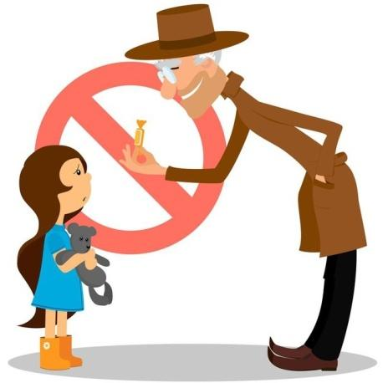

Правила личной безопасности дома
1. Все острые, колющие и режущие предметы обязательно кладите на место. Порядок в доме не только для красоты, но и для безопасности.
2. Ни в коем случае самостоятельно не используйте лекарства. Вы можете отравиться.
3. Не открывайте упаковки с бытовой химией. И тем более не пробуйте! Это опасно для жизни!
4. Если вы почувствовали запах газа, соблюдайте следующие правила:
• сообщите взрослым;
• откройте окна, форточки, двери и проветрите квартиру;
• закройте краны на плите;
• не включайте и не выключайте (если включен) свет и не зажигайте спички;
• позвоните по телефону 04.
5. Никогда не играйте на балконе в подвижные игры и не перегибайтесь через перила балкона.
6. Никогда не открывайте дверь незнакомым людям, если находитесь дома одни.

Правила личной безопасности на дороге
1. Не играй на дороге!
2. Ни в коем случае не переходи дорогу перед идущей машиной!
3. Улицу надо переходить только на зеленый сигнал светофора или по «зебре».
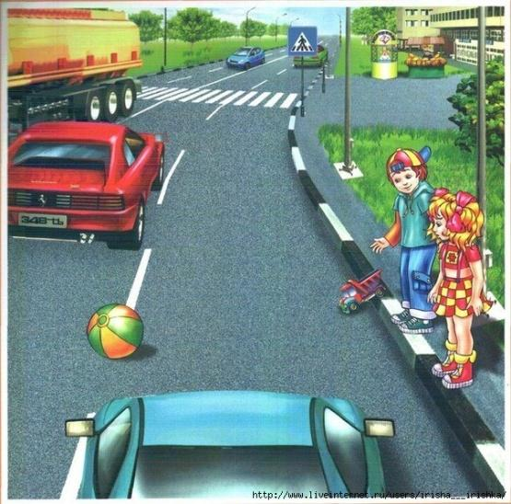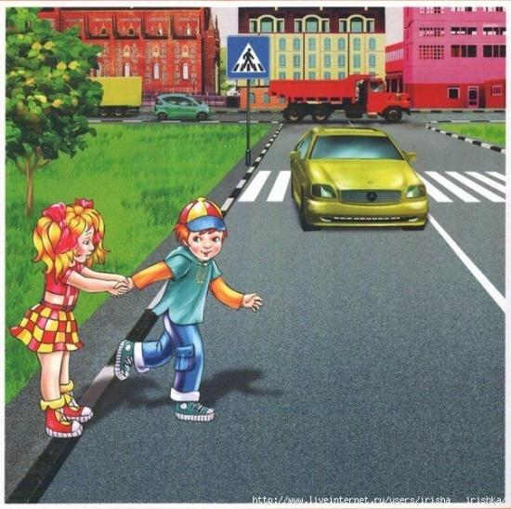
В целях личной безопасности (профилактики похищений) необходимо:
1. Стараться не оставаться в одиночестве, особенно на улице, по пути в школу и обратно и т.д.
2. Чаще менять маршруты своего движения в школу, магазин, к друзьям и т.д.
3. Никогда не заговаривать с незнакомыми, а тем более подозрительными людьми.
4. Не садиться в чужие машины, не ездить с незнакомыми людьми.
5. Всегда ставить в известность родственников о том, куда и когда ты направляешься, у кого, сколько и где собираешься быть, когда и каким путем намереваешься возвращаться (если есть возможность, сообщи номер телефона, иные координаты, по которым тебя можно найти).
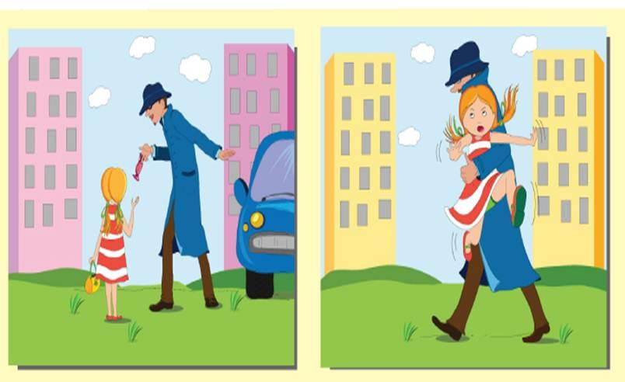

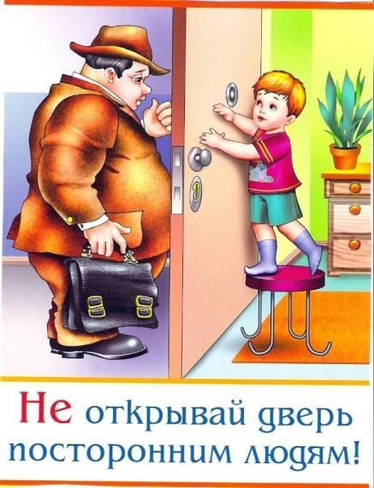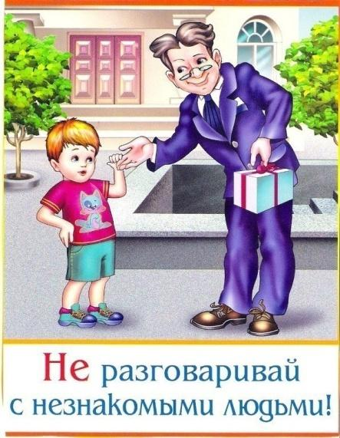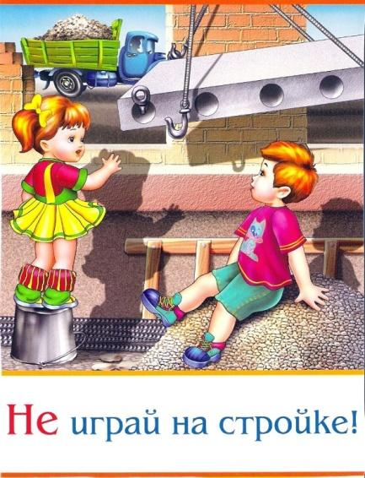

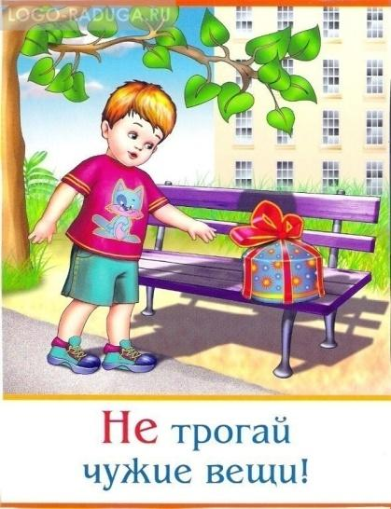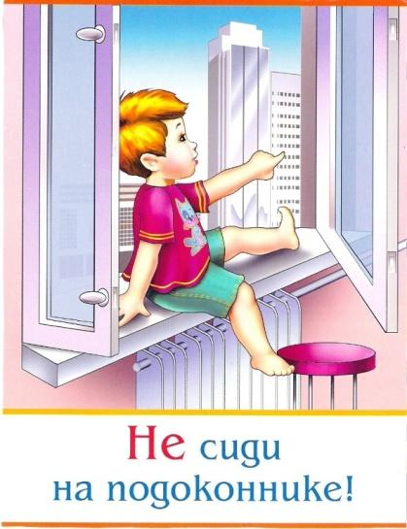

Как позвонить в экстренные службы
